2014—2015学年第一学期《医科数学C》试卷

2014年12月30日
一 | 二 | 三 | 四 | 五 | 六 | 总 分
得 分

一、填空题(共6 道小题，每小题3 分，满分18分)

1．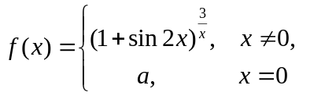为连续函数，则常数 ．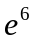
2．设，，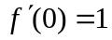，则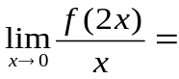 ．2
3．已知曲线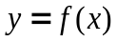过点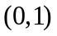且其上任一点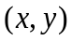处切线斜率为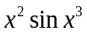，则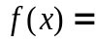 ．
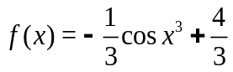
4．积分 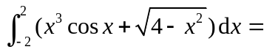 ．
5．方程 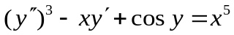是 ___________阶微分方程．二（或2）
6．设区域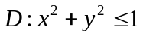，则二重积分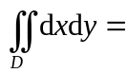____________ ．
得 分

二、选择题(共6 道小题，每小题3 分，满分18分)

1．设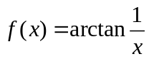，则是( A )．
（A）．跳跃间断点； （B）．可去间断点； （C）．振荡间断点； （D）．无穷间断点．
2．若点(,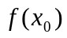)为曲线=()的拐点，则 ( C )．
（A）．必有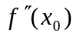存在，且等于零； （B）．必有存在，但不等于零；
（C）．若存在，则必等于零； （D）．若存在，则必不等于零．
3．下列广义积分收敛的是（ D ）．
（A）．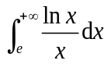； （B）．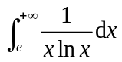； （C）．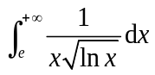； （D）．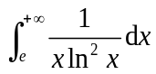．
4．微分方程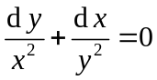，满足初始条件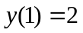的特解是( B ).
(A)．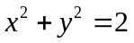； (B)．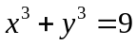； (C)． 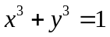； (D)．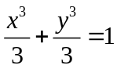.
5．由方程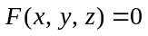确定z是x，y的函数，F是可微函数，则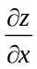=（ D ）．
（A）．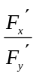； （B）．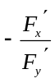； （C）．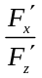； （D）．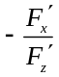．
6．曲顶柱体的顶为连续曲面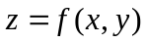，底为有界闭区域D，则曲顶柱体的体积为（ C ）．
（A）．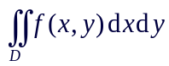；（B）．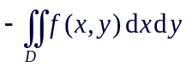；（C）．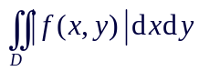；（D）．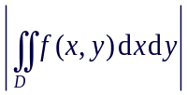.
得 分

三、计算下列各题 (共5 道小题，每小题各6 分，满分30分)

1．设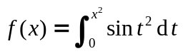，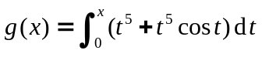，当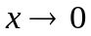时，试比较无穷小量与的阶．
解 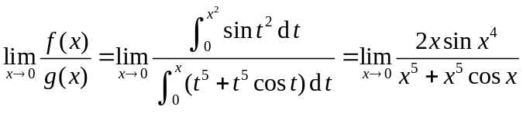 (2分)
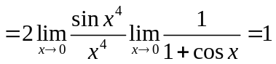 (4分)
所以 无穷小量与是等价无穷小量． (6分)
2．求积分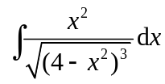．
解 设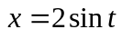，则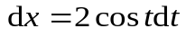，于是
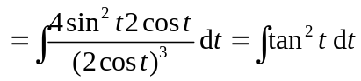 (3分)
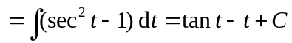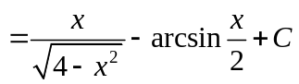 (6分)
3.若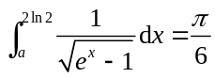，求．
解 设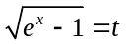，则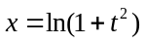，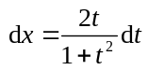，
时，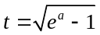；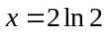时，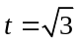，于是
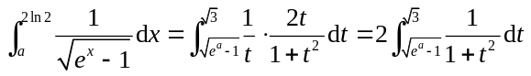 (3分)
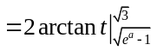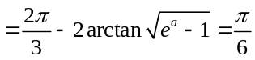
所以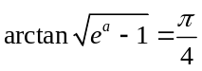，即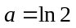． (6分)
4．求积分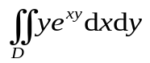，D为由曲线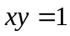与直线，，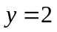所围成的区域．
解 积分区域如图，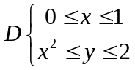和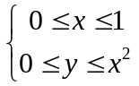，则
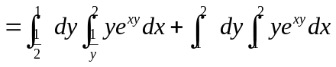 (3分)
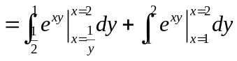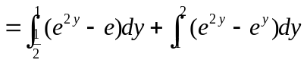
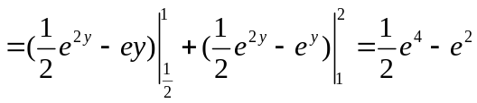 (6分)
5．求积分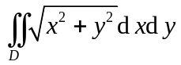，其中D是由曲线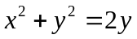围成的区域．
解 积分区域为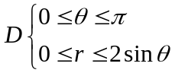，于是
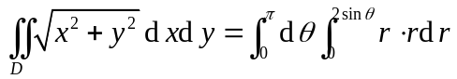 （4分）
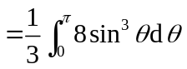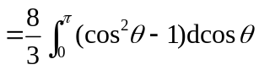
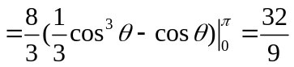 （6分）
得 分

四、 (共2 道小题，每小题6分，满分12 分)

1．设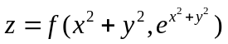，其中具有连续偏导数，试证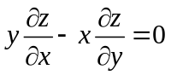.
解 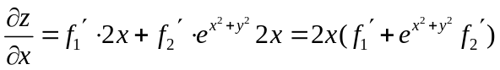， （2分）
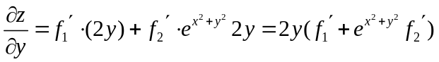 （4分）
则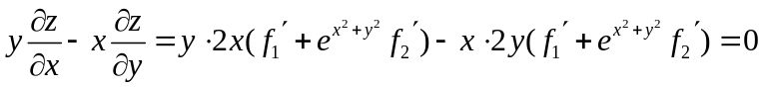 （6分）
2．设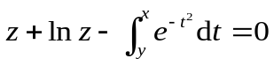，求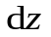.
解 方程两边关于求导 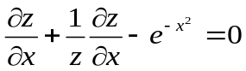，即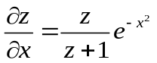； （2分）
方程两边关于求导 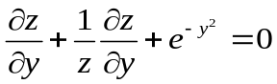，即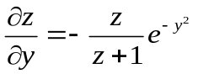． （4分）
所以 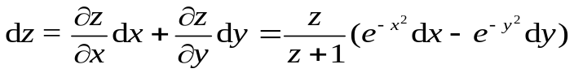． （6分）
得 分

五、(共1 道小题，满分8 分)

求方程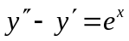满足初始条件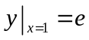，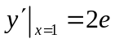的特解．
解 令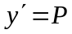，则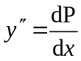，于是
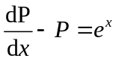 （2分）
对应齐次方程 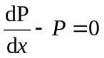，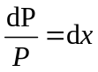，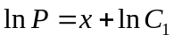
对应齐次方程通解 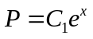
令非齐次方程通解 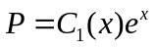，则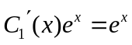，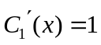，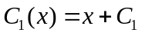
非齐次方程通解 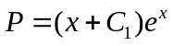
将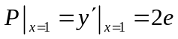，代入上式 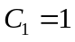
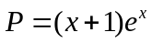，即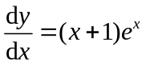， （6分）
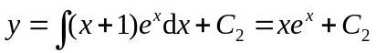，
将，代入上式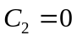
所求特解为：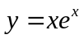 （8分）
得 分

六、 应用题 (共2 道小题，第1小题8分，第2小题6分，满分14分)
1．求函数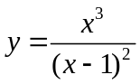的单调区间，极值，凹凸区间，拐点，垂直渐近线．
函数的定义域为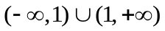；
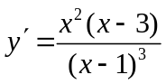， 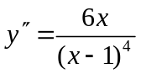；
令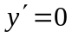，得，；令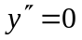，得。列表讨论如下
 | 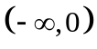 |  | 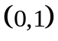 | 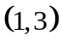 |  | 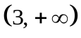
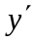
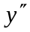
 |  | 取拐点 |  |  | 取极小值

（5分）
则函数的单调递减区间为；单调递增区间为，，。
函数的极小值为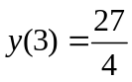。
函数的凹区间为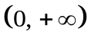；凸区间为。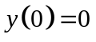，则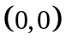拐点；
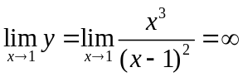，则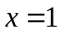为曲线上的垂直渐近线； （8分）
2．求由曲线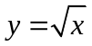，与其在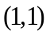点处的切线及直线所围成的平面图形，绕轴旋转所生成的旋转体的体积．
解：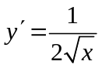，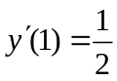，
则点处的切线方程为 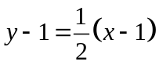,即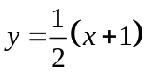, （2分）
所求旋转体的体积为
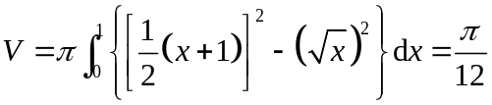 (6分)

